
Объединение по интересам на платной основе: «Чирлидинг»
Руководитель : Глухова Алла Александровна
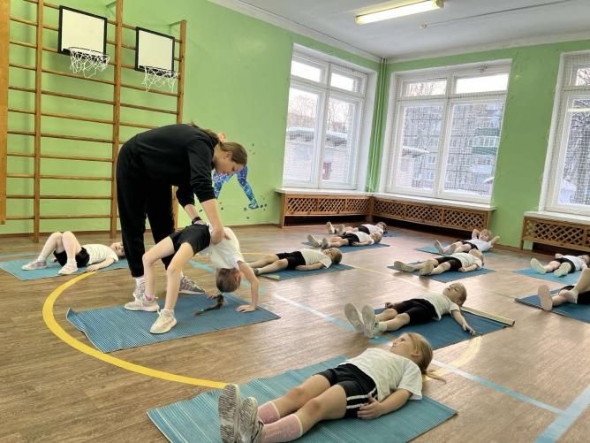
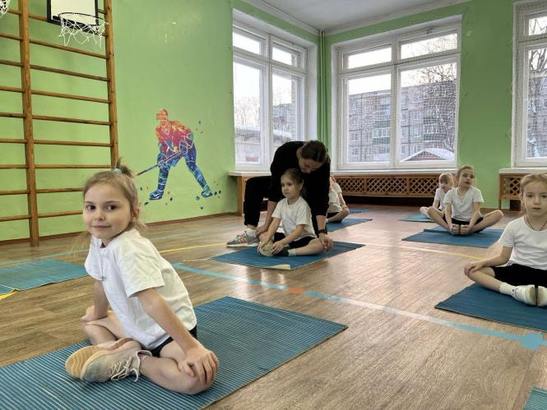
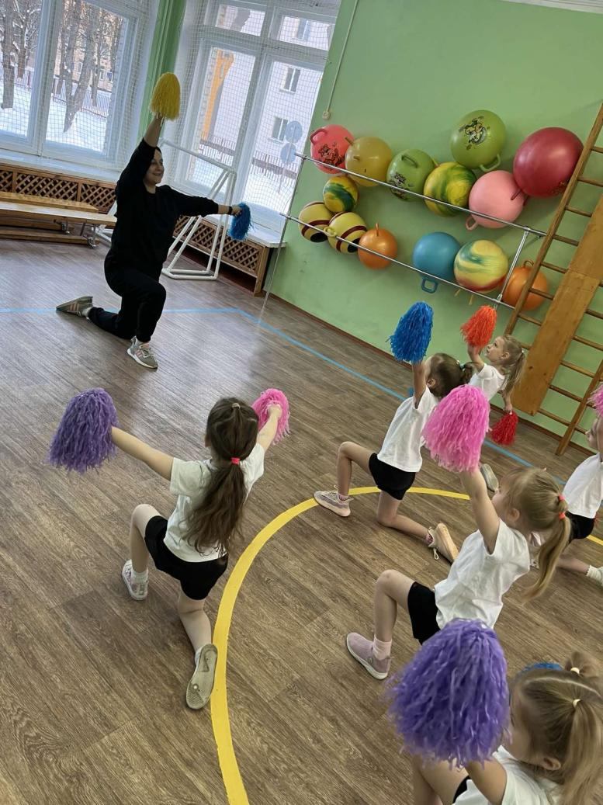
Цель объединения по интересам: развитие физических и творческих способностей детей старшего дошкольного возраста через элементы чирлидинга.

